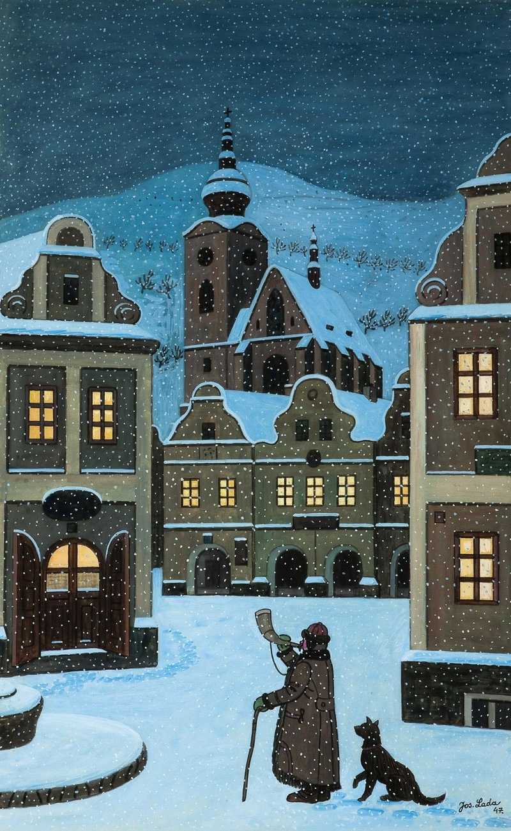
Dílo, které jsem si vybrala k popisu, nese název Ponocný. Nakreslil ho v roce 1947 Josef Lada. Na obraz umělec namaloval náměstí pod sněhem.
První, co nás v popředí obrazu zaujme, je ponocný, který právě ohlašuje půlnoc se svým čtyřnohým přítelem. Není už to žádný mladík, a proto se nemůžeme divit holi, o kterou se opírá. Nepřekvapí nás, že je kvůli všudypřítomné zimě oděn do dlouhého tlustého kabátu hnědé barvy a huňaté čepice. Vlevo stojí zasněžená kašna, kterou není pod bílou pokrývkou téměř vidět. Kolem dokola jsou rozprostřeny typické ladovské domy, v jejichž oknech zahlédneme světlo, jež vzbuzuje pocit tepla a pohody.
V pozadí se majestátně tyčí věž místního kostela, kde se možná ještě před chvíli rozeznívaly tóny varhan a zpěv mešních písní. Za ním se rozprostírají kopce zahalené do bílé, ale na jejich svazích už není vidět živého tvora. Všude je klid, jen vločky se tiše snášejí k zemi. Nad kopci střídá bílou barvu temně modrá, která pohltila dokonce i hvězdy.
Obrázek, který jsem si k popisu vybrala, na mě působí uklidňujícím dojmem. Vyzařuje z něj skvělá atmosféra. Miluji zimu, noční krajinu a sníh. Slyším ticho, do kterého se ozývá pouze troubení muže. Nejraději bych stála na kopci a celou tuhle krásu prožívala a pozorovala živě.

Klára Švecová, 7.A

